Университет ИТМО

Мегафакультет наук о жизни

Факультет инфохимии

Лабораторная работа по программированию №1

Вариант №40949

Группа: О3144

Студент: Савченко Семён Витальевич

Преподаватель: Райла Мартин

г. Санкт-Петербург

2023

# **Оглавление**

**Оглавление** 2

**Задание** 3

**Исходный код программы** 4

**Результат работы программы** 5

**Вывод** 6

# **Задание**

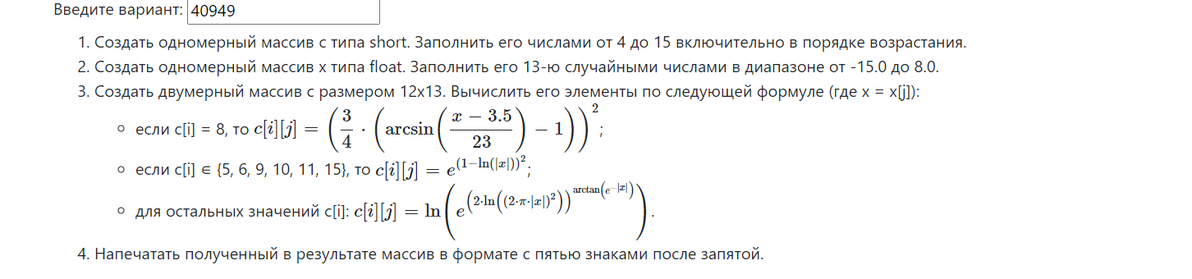

# 

# **Исходный код программы**

<https://github.com/SemyonS1/laba1/blob/main/Bicycle.java>

# **Результат работы программы**

**№1:**

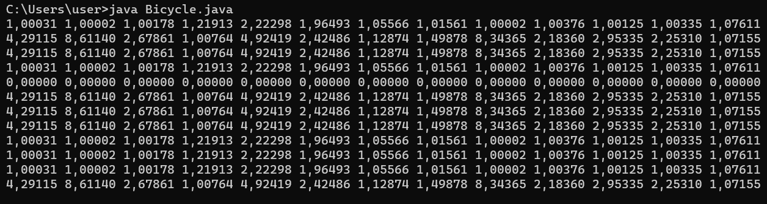

**№2:**

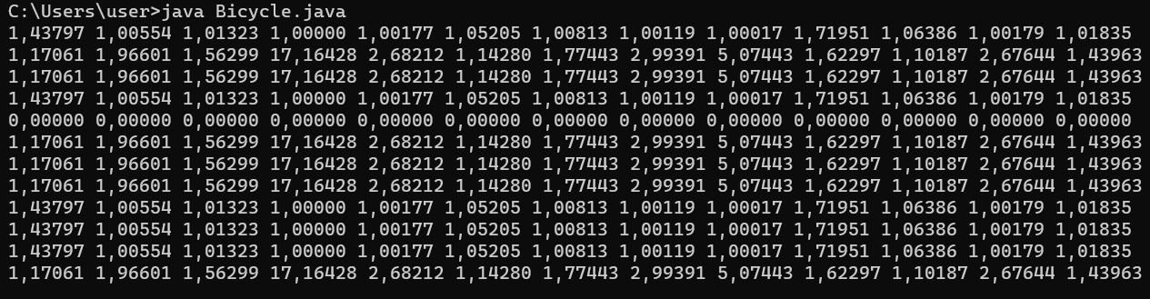

# **Вывод**

В ходе проделанной работы мне удалось ознакомиться с синтаксисом Java, у меня получилось использовать методы Math. Также в ходе работы я научился создавать массивы, одномерные и двумерные, познакомился с циклом if. Также я научился работать с сервером Helios.